Conoce las OPCIONES  
para REGULARIZAR tu estancia en MÉXICO

TARJETA

**DE VISITANTE  
por razones humanitarias**

Personas extranjeras  
con identificación.

**DE REFUGIADO**

**(asilo, “refugio”)**

CONDICIÓN

**¿Quién puede pedirla?**

F

Instituto Nacional de Migración (INM).

**¿Quién la otorga?**

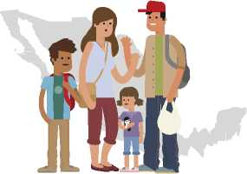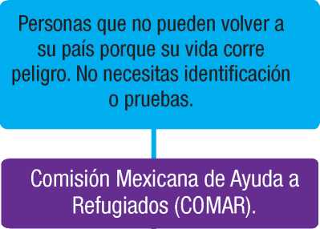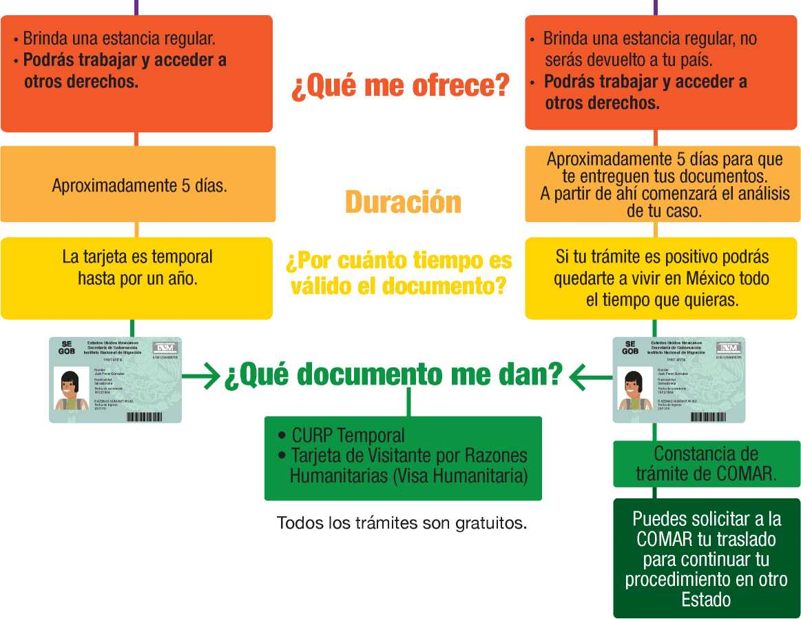

¿Quién es una persona REFUGIADA?

Alguien que tuvo que salir de su país porque corre peligro.

A veces las personas salen de sus países en busca de trabajo y otras oportunidades. **Otras veces salen porque su vida, seguridad o libertad corren peligro; a estas personas se les llama refugiados** y cuando cruzan la frontera y llegan a otro país, tienen el derecho a pedir protección como refugiado.

De acuerdo con la Ley sobre Refugiados, Protección Complementaria y Asilo Político, en México un refugiado es una persona que:

a Tiene temor de ser perseguida por su raza, religión, nacionalidad, género, pertenencia a determinado grupo social u opiniones políticas.

a Se encuentra fuera de su país y no cuenta con protección.

a Ha huido de su país porque su vida, seguridad o libertad han sido amenazadas por la violencia y los conflictos internos.

A Se encuentra en riesgo o vive alguna de las siguientes situaciones:

* Extorsión, acoso, violencia física o sexual por parte de pandillas o grupos armados.
* Golpes, hostigamiento, violencia sexual a causa de su identidad de género, su orientación sexual o las expresiones de género. Por ejemplo, las personas gays, transexuaes, lesbianas.
* Amenazas, golpes o violencia sexual por parte de la pareja, expareja, familiares u otras personas.
* Que le hayan quitado su vivienda o sus pertenencias.
* Verse obligado a prostituirse o contraer matrimonio.

**Toda persona extranjera que se encuentre en territorio mexicano y tenga miedo de regresar a su país por estos motivos, puede pedir protección como refugiado al gobierno de México a través de la COMAR, Comisión Mexicana de Ayuda a Refugiados.**

Si ya tienes tu tarjeta de visitante por razones  
humanitarias puedes solicitar protección como  
refugiado.

Las personas refugiadas pueden quedarse a vivir en México  
de manera regular y comenzar una nueva vida.

UNHCR  
ACNUR

La Agencia de la ONU para los Refugiados

Para mayor información y orientación puedes contactar al ACNUR,  
la Agencia de la ONU para los Refugiados  
al número gratuito: 01 800 226 8769

CONFÍA EN a l|elE|l!!lBllr'  
¡Búscame en facebook!

H/ConfíaEnElJaguar

